Київський національний університет імені Тараса Шевченка
Факультет радіофізики, електроніки, комп’ютерних систем

Звіт з лабораторної роботи №1
Тема: «Лавинно-пролітний діод»

Виконали:
Студенти 4 курсу,
кафедри нанофізики та наноелектроніки
Шанідзе Роман
Юрчак Наталія

Київ 2016
Мета роботи: дослідження модулятора НВЧ на p-i-n діоді; дослідження роботи ЛПД у режимі генерації та підсиленні НВЧ коливань.
Хід роботи
1. Відкалібруємо вихідний сигнал генератора Г₁ на заданій частоті так, щоб отримати вихідну потужність 1 мВт. Виміряємо двома частотомірами (внутрішнім у генераторі Г₁ та зовнішнім) частоту НВЧ сигналу з генератора Г₁.
$$f=9,62 ГГц-внутрішній частотомір \\ f=9,618 ГГц -зовнішній частотомір$$
2. Визначимо залежність глибини модуляції від амплітуди низькочастотного сигналу.
 | Верхн. рів.(Vmax),мВ |  |  | Нижн.рів.(Vmin),В
U,В | Посл.,дБ | (без урах. посл.) | (з посл.) | Посл.,дБ | (без урах. посл.) | (з посл.) | m
1 | 1,6 | 40 | 48,09 | 0 | 9,5 | 9,50 | 0,67
0,9 | 1,6 | 40 | 48,09 | 0 | 13 | 13,00 | 0,57
0,8 | 1,6 | 40 | 48,09 | 0 | 17,5 | 17,50 | 0,47
0,7 | 1,6 | 40 | 48,09 | 0 | 24 | 24,00 | 0,33
0,6 | 1,6 | 40 | 48,09 | 0 | 31,5 | 31,50 | 0,21
0,5 | 1,6 | 40 | 48,09 | 0,7 | 36 | 39,02 | 0,10
0,4 | 1,6 | 40 | 48,09 | 4,7 | 20 | 34,36 | 0,17
0,3 | 1,6 | 40 | 48,09 | 2,5 | 35,5 | 47,34 | 0,01

В таблиці наведена напруга на p-i-n модуляторі в вольтах (U, V), наведено верхній (Vmax, mV) та нижній (Vmin, mV) рівні сигналу, пораховано глибину модуляції за формулою:
$$m= \frac{V_{max}-V_{min}}{V_{max}+V_{min}}$$

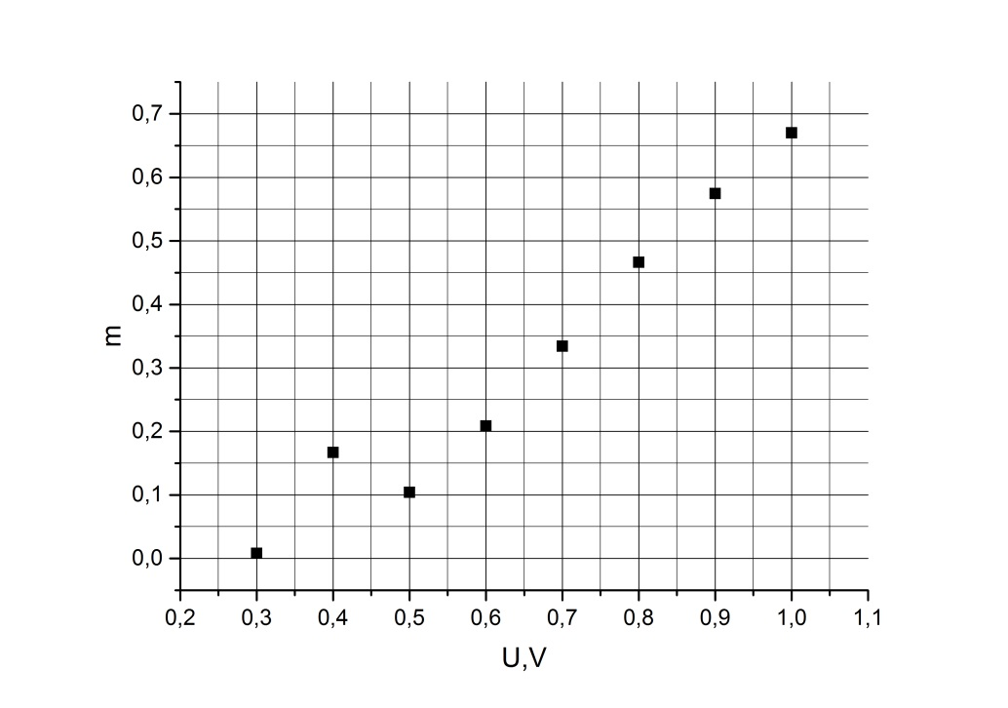
Рис.1. Залежність коефіцієнту модуляції від напруги на модуляторі
3. Знімемо залежність частоти та відносної потужності генерації ЛПД від струму через діод. Для цього на порозі генерації зовнішній атенюатор встановимо 0 dB і виміряємо амплітуду детектованих імпульсів. Зі зростанням струму через ЛПД змінюємо послаблення так, щоб амплітуда детектованих імпульсів не зростала. Одразу отримаємо відносну потужність ЛПД в залежності від струму. (Генерація почалась з I=1.85 мА)
I,мA | fген,ГГц | Посл.,дБ | Ампл.,мВ | Ампл.вх.,мВ | P,Вт
2 | 9,158 | 2,1 | 20 | 25,47 | 6,487E-04
2,5 | 9,1605 | 3,9 | 40 | 62,67 | 3,928E-03
3 | 9,164 | 6,55 | 40 | 85,03 | 7,230E-03
3,5 | 9,168 | 8,5 | 40 | 106,43 | 1,133E-02
4 | 9,17 | 9,6 | 40 | 120,80 | 1,459E-02

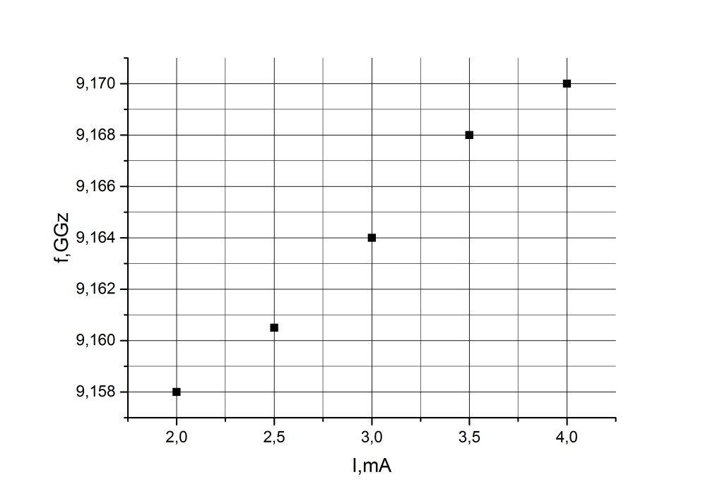
Рис.2. Залежність частоти генерації від струму через діод
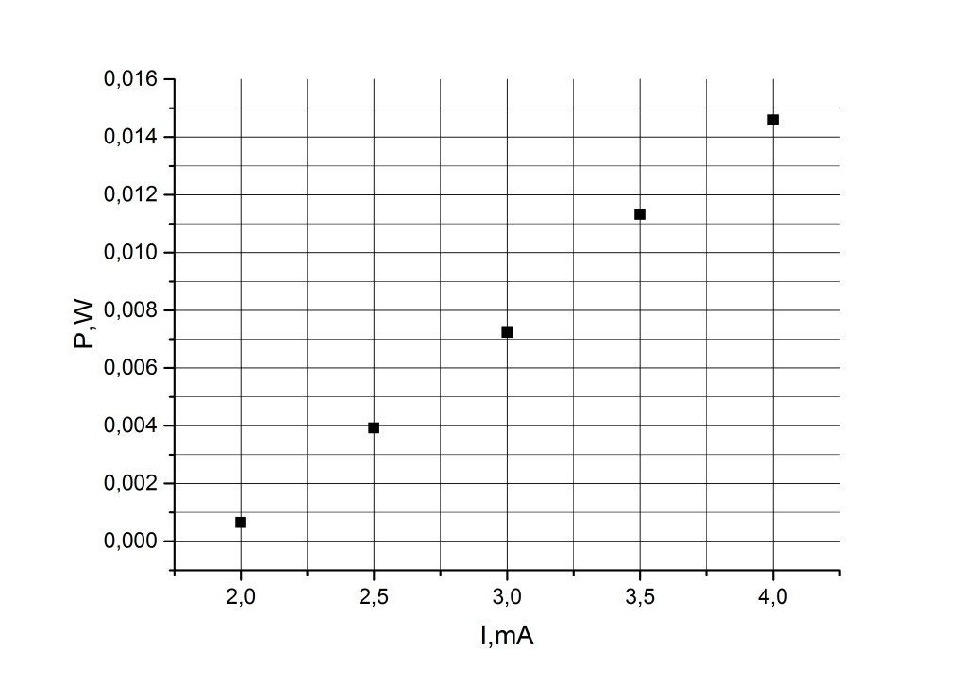
Рис.3. Залежність потужності генерації від струму через діод

Тут потужність оцінена за квадратом амплітуди. Такий крок було зроблено через те, що не була оцінена перша потужність (за якої послаблення на атенюаторі 0). Правильніше б було визначити цю потужність за допомогою клітронного генератора, шляхом співставлення рівнів на осцилографі та вимірювання послаблення на атенюаторі.
4. Дослідити діод у режимі підсилення.
Для цього ЛПД виводився з режиму генерації і знімалося значення амплітуди сигналу без ЛПД та з, за цими значеннями обраховувався коефіцієнт підсилення.
 | Без ЛПД |  |  | З ЛПД
f,ГГц | Посл.,дБ | Ампл., мВ | Ампл.без посл.,мВ | Посл.,дБ | Ампл., мВ | Ампл.без посл.,мВ | k
9,066 | 4,2 | 40 | 64,87 | 3,6 | 40 | 60,54 | 0,93
9,16 | 5 | 40 | 71,13 | 4,65 | 40 | 68,32 | 0,96
9,3 | 4,9 | 40 | 70,32 | 4,2 | 40 | 64,87 | 0,92
9,5 | 3,85 | 40 | 62,31 | 0,95 | 40 | 44,62 | 0,72
9,65 | 2,2 | 40 | 51,53 | 3,05 | 40 | 56,83 | 1,10
9,8 | 0,9 | 40 | 44,37 | 0,75 | 40 | 43,61 | 0,98
9,95 | 4,004 | 25 | 39,64 | 4,9 | 25 | 8,79 | 1,11

Висновок
Під час виконання роботи було досліджено, що модулятор на p-i-n діоді має залежність глибини модуляції від амплітуди низькочастотного сигналу, яка дуже схожа на лінійну. Дослідження ЛПД у режимі генерації показало, що частотою генерації можна керувати за допомогою струму крізь діод, але у досить малих межах. Ця зміна струму також впливає на відносна потужність генерації.
Це можна пояснити тим, що збільшення струму через діод наближує його робочу точку до лавинного пробою, що у свою чергу збільшує кількість генерованих електронів.

Тут потужність оцінена за квадратом амплітуди. Такий крок було зроблено через те, що не була оцінена перша потужність (за якої послаблення на атенюаторі 0). Правильніше б було визначити цю потужність за допомогою клітронного генератора, шляхом співставлення рівнів на осцилографі та вимірювання послаблення на атенюаторі.
4. Дослідити діод у режимі підсилення.
Для цього ЛПД виводився з режиму генерації і знімалося значення амплітуди сигналу без ЛПД та з, за цими значеннями обраховувався коефіцієнт підсилення.
 | Без ЛПД |  |  | З ЛПД
f,ГГц | Посл.,дБ | Ампл., мВ | Ампл.без посл.,мВ | Посл.,дБ | Ампл., мВ | Ампл.без посл.,мВ | k
9,066 | 4,2 | 40 | 64,87 | 3,6 | 40 | 60,54 | 0,93
9,16 | 5 | 40 | 71,13 | 4,65 | 40 | 68,32 | 0,96
9,3 | 4,9 | 40 | 70,32 | 4,2 | 40 | 64,87 | 0,92
9,5 | 3,85 | 40 | 62,31 | 0,95 | 40 | 44,62 | 0,72
9,65 | 2,2 | 40 | 51,53 | 3,05 | 40 | 56,83 | 1,10
9,8 | 0,9 | 40 | 44,37 | 0,75 | 40 | 43,61 | 0,98
9,95 | 4,004 | 25 | 39,64 | 4,9 | 25 | 8,79 | 1,11

Висновок
Під час виконання роботи було досліджено роботу модулятора на p-i-n діоді, ЛПД у режимі генерації та у якості підсилювача. Збільшення відносної потужності генерації ЛПД з підвищенням струму через діод викликане збільшенням полів всередині напівпровідника, що створює більшу кількість носіїв заряду та полегшує перехід у режим лавинного множення. Залежність коефіцієнта підсилення ЛПД від частоти є погано вираженою і в наших дослідах майже відсутня, а модуль коефіцієнта підсилення здебільшого менше одиниці. Скоріше всього це пов’язано з тим, що діод намагався перейти у режим генерації, а частота генератора не співпадала з частотою власних коливань.

